КОНТУРНАЯ КАРТА «ГЕРМАНИЯ »
Выполнил: _______________________________________________
Оценка: ______________
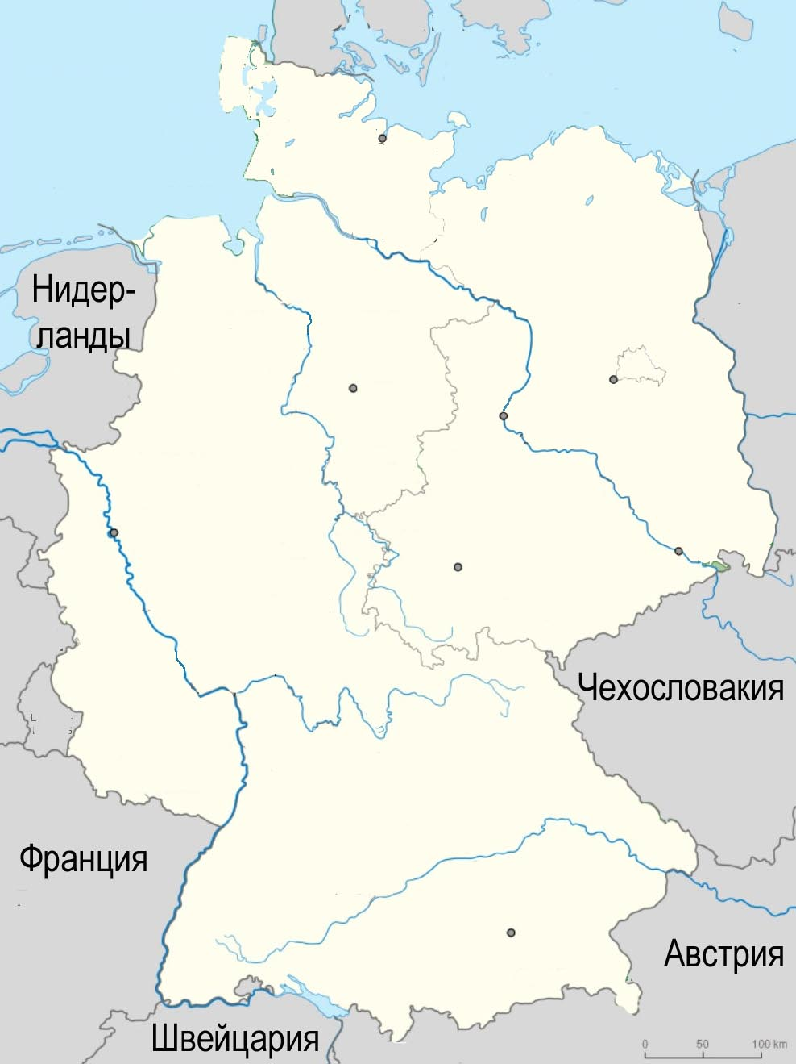

Задание.
Нанесите на контурную карту следующие объекты:
- Моря и крупные реки
- Границу ГДР и ФРГ
- Столицы государств
- Крупные города, отмеченные на карте
- Город Берлин и его части

Критерии оценки: аккуратность, точность.

